C O M U N E D I S E N O R B I’

Provincia Sud Sardegna

REGOLAMENTO E TARIFFE PER DEPOSITI CAUZIONALI PER LA MANOMISSIONE ED IL RIPRISTINO DEL SUOLO PUBBLICO

Approvato con Deliberazione di C.C. n. 22 del 11.09.2019

INDICE
Art. 01 – OGGETTO E SCOPO DEL REGOLAMENTO
Art. 02 – SOGGETTI ESONERATI
Art. 03 – SOCIETÀ PUBBLICHE E PRIVATE EROGATRICI DI SERVIZI
Art. 04 – MODALITÀ DI PRESENTAZIONE DELLA DOMANDA
Art. 05 – RILASCIO DELL'AUTORIZZAZIONE
Art. 06 – CAUZIONE
Art. 07 – RESTITUZIONE DEL DEPOSITO CAUZIONALE
Art. 08 – DIRITTI DI SEGRETERIA
Art. 09 – CANONE PER L'OCCUPAZIONE DI SUOLO PUBBLICO
Art. 10 – INIZIO DEI LAVORI
Art. 11 – RESPONSABILITÀ DEL TITOLARE DELLA AUTORIZZAZIONE
Art. 12 – OBBLIGHI DEL RICHIEDENTE
Art. 13 – SANZIONI
Art. 14 – DEROGHE ED URGENZE
Art. 15 – CASI NON PREVISTO DAL PRESENTE REGOLAMENTO
Art. 16 – DISPOSIZIONI GENERALI
Art. 17 – MODALITÀ DI ESECUZIONE
Art. 18 –RIPRISTINI PAVIMENTAZIONI IN CONGLOMERATO BITUMINOSO
Art. 19 – DISPOSIZIONI PER LAVORI DI SCAVI TRASVERSALI E LONGITUDINALI SULLA SEDE DI MARCIAPIEDI
Art. 20 – DISPOSIZIONI PER LAVORI SU STRADE CON PAVIMENTAZIONI IN CONCI DI PIETRA O IN ELEMENTI AUTOBLOCCANTI
Art. 21 – DISPOSIZIONI PER LAVORI SU CUNETTA IN CLS O ALLA FRANCESE
Art. 22 – DISPOSIZIONI GENERALI PER RIPRISTINI SU AREE A VERDE
Art. 23 – RIPRISTINO SEGNALETICA STRADALE VERTICALE E ORIZZONTALE
Art. 24 – DISPOSIZIONI PER LAVORI SU STRADA STERRATA
Art. 25 – CASI NON PREVISTI NEL PRESENTE REGOLAMENTO
Art. 26 – RINVIO DINAMICO
Art. 27 – ENTRATA IN VIGORE
Art. 28 – PUBBLICITÀ DEL REGOLAMENTO

Art. 1 –
OGGETTO E SCOPO DEL REGOLAMENTO

Il presente regolamento ha, come finalità principale, favorire l'esecuzione di lavori ed interventi diretti sul patrimonio stradale e pubblico di proprietà comunale, disciplinare i rapporti tra il Comune di SENORBI’ e qualsiasi altro soggetto che abbia la necessità di eseguire interventi di installazione, modifica, riparazione e mantenimento di servizi e impianti, quali (Fognatura, Gas, Acquedotto, Telefonia, Illuminazione pubblica e privata, ecc.), siano essi richiesti da privati cittadini o enti pubblici o privati gestori dei relativi servizi, e ditte incaricate dai gestori dei pubblici servizi succitati o alle imprese qualificate incaricate dai privati;
Tutto questo per consentire a chi effettua i lavori, agli utenti della strada e a chi effettua i controlli, una migliore conoscenza delle regole necessarie per una corretta gestione dei lavori sulla sede stradale;
Chiunque, Ente, Azienda pubblica o privata, o privato Cittadino intenda eseguire lavori inerenti il taglio e manomissione della sede stradale o di aree pubbliche in genere di proprietà Comunale deve acquisire la relativa autorizzazione, presentando all’ Amministrazione Comunale domanda in carta bollata, utilizzando gli appositi moduli e secondo le indicazioni riportate nel successivo art. “4“;
L’autorizzazione rilasciata dal Responsabile del Settore deve essere attuata osservando scrupolosamente le prescrizioni delle Leggi vigenti in materia di salvaguardia della pubblica incolumità e del pubblico transito, ed in particolare quelle del D.lgs. n. 285 del 30/04/1992 e ss.mm.ii. (Nuovo codice della strada), D.P.R. n. 495 del 16/12/1992 e ss.mm.ii. (Regolamento di esecuzione e di attuazione del nuovo codice della strada), D.lgs. 81/2008 (Attuazione dell'art. 1 della legge 3 agosto 2007, n. 123 - Misure in materia di tutela della salute e della sicurezza nei luoghi di lavoro), adottando tutte quelle segnalazioni e previdenze sia nelle ore diurne che nelle ore notturne atte ad impedire possibili cause di incidenti in corrispondenza o in dipendenza dei lavori, nonché incidenti sul lavoro;
Pertanto dovranno essere adottati anche tutti gli accorgimenti e gli adempimenti previsti dal D.Lgs 81/2008 ART. 304, (Attuazione della direttiva 92/57/CEE concernente le prescrizioni minime di sicurezza e di salute da attuare nei cantieri temporanei o mobile), restando a carico del richiedente ogni responsabilità a riguardo, così pure ove necessario la posa della segnaletica temporanea, su eventuale disposizione dell’Ufficio Vigili Urbani;

Art. 2 –
SOGGETTI ESONERATI

Non sono soggetti al rilascio di autorizzazione gli interventi effettuati direttamente da Ditte appaltatrici di lavori incaricate dal Comune di Senorbì;
Le suddette Ditte sono soggette solo alle denunce di inizio e ultimazione lavori, queste da comunicarsi comunque almeno cinque giorni prima dell’inizio dei lavori e a conclusione degli stessi;
Resta inteso che tutti i soggetti interessati dovranno attenersi scrupolosamente a tutte le disposizioni indicate nel presente Regolamento;

Art. 3 –
SOCIETÀ PUBBLICHE E PRIVATE EROGATRICI DI SERVIZI

Gli interventi da effettuarsi da Società di Servizi sono soggetti all’obbligo di possesso di regolare Autorizzazione riferita al singolo intervento e soggette al versamento del deposito cauzionale, nelle forme e nelle modalità descritte nel successivo art. 6, e dei diritti di Segreteria nelle forme e nelle modalità descritte nel successivo art. 8 escluse le Società di cui al D.lgs. 259/2003 art. 93;
Gli interventi effettuati da Società di Servizi che operano su concessione del Comune di SENORBÌ sono soggetti a singola autorizzazione, salvo diversa disposizione da parte del
Comune, e dovranno scrupolosamente rispettare le prescrizioni riportate nell’autorizzazione stessa;

Art. 4 –
MODALITÀ DI PRESENTAZIONE DELLA DOMANDA

Chiunque, Ente, Azienda pubblica o private fornitrice di Servizi o privato Cittadino intenda effettuare tagli, scavi, o altre manomissione su aree pubbliche o di uso pubblico Comunale, dovranno inoltrare all’Amministrazione Comunale formale richiesta su appositi moduli in carta resa legale, con allegati tutti gli elaborati previsti dal presente regolamento;

La documentazione da allegare è prevista nel modulo di domanda da ritirare presso il Settore Tecnico LL.OO.PP., o disponibile sul sito ufficiale del comune di Senorbì, www.comune.senorbi.ca.it, alla sezione Senorbì online – Modulistica - Lavori e Opere Pubbliche – Documenti;

Il modulo di richiesta compilato in ogni sua parte dovrà contenere:

- Relazione tecnica descrittiva dell’intervento da effettuarsi, che specifichi quale tipo di sottoservizi si tratta (Acquedotto, Fognatura, Telecomunicazioni, Energia elettrica od altro), le indicazioni delle dimensioni dello scavo, (b*h*l), le distanze dagli stabili o da punti fissi, gli ingombri massimi dei mezzi che si intende utilizzare, la necessità di eventuali chiusura o limitazioni del traffico viario, (in accordo con l’ufficio VV.UU. locale)

- Rilievo fotografico della zona interessata riportante le necessarie indicazioni atte alla individuazione dei lavori interessati alla manomissione, (vedi Fac-Simile).

Allegati grafici contenenti:

- Planimetria Catastale di inquadramento in scala 1:1000/2000;
- Planimetria stralcio P.U.C. di inquadramento in scala 1:1000/2000;
- Planimetria in scala 1:100/200 contenente:
- Localizzazione e individuazione della manomissione;
- Eventuale presenza di accessi carrabili;
- Eventuale presenza di accessi pedonali;
- Ampiezza dei marciapiedi e della sezione stradale;
- Eventuale presenza di segnaletica verticale e orizzontale in prossimità dell’area interessata;
- Eventuale presenza di stalli di sosta per portatori di handicap, piste ciclabili, ecc.;
- Sezione completa della strada con il posizionamento dei sottoservizi da realizzare in
scala 1:100/200;

Altri documenti allegati

- Attestazione di versamento di € 15,50 per Diritti di Segreteria;
- Deposito cauzionale, secondo le tariffe riportate all’art. “6”;
- Dichiarazione del tecnico incaricato di accettazione della D.L.;
- Dichiarazione di accettazione della ditta incaricata alla esecuzione delle opera;
- Documento unico di Regolarità Contributiva (DURC), L. 98/2013 della ditta incaricata alla esecuzione delle opere;
- Copia di Polizza Assicurativa relativa alla copertura R.C. (art. 103 D.lgs. 50/2016 e ss.mm.ii.);

La richiesta potrà essere inoltrata direttamente a mani presso l’Ufficio Protocollo del Comune di Senorbì, e/o tramite invio su supporto informatizzato (Files in formato PDF/DOC/DWG) all’indirizzo di Posta Elettronica Certificata del Comune di Senorbì (PEC: protocollo@pec.senorbi.ca.it);
Art. 5 –
RILASCIO DELL'AUTORIZZAZIONE

L’autorizzazione verrà rilasciata dal Responsabile del Settore entro 30 giorni dalla data della richiesta, su apposito modulo sul quale saranno riportati i seguenti dati:

- Esatta localizzazione dell'intervento di manomissione;
- Natura della manomissione;
- Prescrizioni di ripristino;
- Estremi dei versamenti dei depositi cauzionali;
- Allegati grafici;
- Eventuali prescrizioni particolari;

Nel caso di domanda incompleta i termini del procedimento per il rilascio della autorizzazione sono sospesi fino ad avvenuta integrazione.

Art. 6 –
CAUZIONE

Il deposito cauzionale è richiesto a garanzia della regolare esecuzione del ripristino degli scavi eseguiti, verrà reso a seguito di sopralluogo per la verifica di avvenuto ripristino a perfetta regola d’arte, da parte dei Tecnici Comunali.

Gli importi del deposito cauzionale è calcolato in base alle seguenti tariffe, €. 100,00 per ml per ogni tipo di pavimentazione esistente;

Dette tariffe potranno essere modificate con atto della Giunta Comunale.
Il Deposito Cauzionale potrà essere costituito:
- mediante emissione di Assegno Circolare non trasferibile, intestato al Comune di Senorbì;
- mediante emissione di Polizza Fidejussoria da parte di Istituti Bancari o Assicurativi a ciò autorizzati;

- mediante versamento sul C/C/B del Comune di Senorbì, della somma derivante dal conteggio effettuato in sede di richiesta, come da tariffe sopra indicate;

Gli Enti Pubblici od erogatori di pubblici servizi, il deposito cauzionale relativo ad interventi di ordinaria esecuzione, potrà essere sostituito da una Fidejussione Bancaria od assicurativa dell’importo che verrà concordato con l’Ufficio Tecnico in base agli interventi effettuati nell’anno precedente. Salvo per gli Enti erogatori di servizi pubblici previsti all’articolo 93 del D.lgs. 259/2003 (Codice delle comunicazioni elettroniche);
La fideiussione avrà validità di 1 anno tacitamente rinnovabile e dovrà contenere l’obbligo dell’assenso del Comune per qualsivoglia modifica, inoltre la fideiussione non potrà essere disdettata senza l’assenso del Comune.
In caso di incameramento parziale o totale della cauzione da parte del Comune, essa dovrà essere immediatamente integrata sino al raggiungimento dell’importo originariamente garantito.
Il deposito cauzionale in ogni caso non potrà essere inferiore a € 100,00.

Art. 7 –
RESTITUZIONE DEL DEPOSITO CAUZIONALE

Lo svincolo del deposito cauzionale non avverrà prima di 90 (novanta) giorni dalla comunicazione di Fine Lavori, e a seguito di formale sopralluogo effettuato dal Tecnico Comunale per accertare la perfetta esecuzione dei ripristini a regola d’arte.

Nel caso di ripristini mal eseguiti, e alla presenza di avvallamenti o deformazioni del piano viabile, l'Ufficio competente dopo avere redatto apposito verbale ordinerà il completo rifacimento a totale carico e spese dell'interessato. La richiesta di svincolo del deposito cauzionale e di avvenuto ripristino a regola d’arte dovrà essere effettuata dal titolare della Autorizzazione e sottoscritta dal D.L. e dalla Ditta esecutrice;

I lavori dovranno essere completamente eseguiti ed ultimati entro 90 (novanta giorni dalla data di rilascio della relativa autorizzazioni, (salvo casi particolari previsti nella autorizzazione) il mancato rispetto di detto termine, costituisce motivo ostativo allo svincolo della cauzione e comporta l’immediata richiesta di escussione del deposito cauzionale.

L’Amministrazione procederà ad incamerare il deposito cauzionale nei seguenti casi:
- Nel caso in cui dall'azione od omissione del soggetto autorizzato derivi grave pericolo per l'incolumità pubblica l'amministrazione comunale procederà senza alcun preavviso all’eliminazione dello stato di pericolo, con successivo recupero in danno delle spese sostenute.
- In caso di minore pericolo, previo invio di specifica comunicazione al titolare della autorizzazione, che entro 1 (uno) giorni dovrà obbligatoriamente eliminare il pericolo riscontrato. Trascorso tale periodo l’Amministrazione è autorizzata ad intervenire d’ufficio per l'eliminazione del pericolo, con il recupero in danno delle spese sostenute.
- Nelle ipotesi di ripristini non conformi alle specifiche tecniche predisposte dall’Amministrazione, previo invio mediante PEC – Mail - Notifica di specifica comunicazione al titolare della autorizzazione o al D.L., che dovrà provvedere al corretto ripristino nel termine di 3 (tre) giorni dalla comunicazione suddetta.
- Se il concessionario non provvede nel termine indicato l’Amministrazione provvederà ad incamerare la garanzia fideiussoria e ad eseguire d'ufficio, il ripristino.

Art. 8 –
DIRITTI DI SEGRETERIA

L’importo relativo al pagamento dei Diritti di Segreteria (L. 604/1962 art. 40)- (GM. 123/2004) e ss.mm.ii., potrà essere così costituito:

- Versamento su C/C/P intestato al Comune di Senorbì;
- Versamento sul C/C/B intestato al Comune di Senorbì;

Art. 9 –
CANONE PER L'OCCUPAZIONE DI SUOLO PUBBLICO

Le aree demaniali e del patrimonio indisponibile e le aree private soggette a servitù di pubblico passaggio, se interessate dai lavori di cui al presente Regolamento sono, comunque, soggette al canone per l'occupazione di spazi ed aree pubbliche, previsto dagli artt. 52 e 63 del D. L.gs. 15 dicembre 1997, n. 446 e disciplinato dal relativo Regolamento Comunale in vigore approvato con deliberazione del Consiglio Comunale n° 33 del 26/06/2003;

Art. 10 –
INIZIO DEI LAVORI

Il titolare dell’Autorizzazione dovrà dare inizio ai lavori entro 60 (sessanta) giorni dalla data del rilascio, scaduti tali termini 1’autorizzazione è revocata a tutti gli effetti, fatte salve particolari condizioni stabilite nell'autorizzazione, e la cauzione restituita al richiedente.
Prima dell’inizio dei lavori il titolare dell’autorizzazione dovrà comunicare formalmente, all’ufficio Lavori e Opere Pubbliche del Comune di Senorbì, la data di inizio lavori e i nominativi del direttore lavori e dell’impresa esecutrice, i quali dovranno sottoscrivere l’istanza per accettazione.
L 'autorizzazione, o copia della stessa, dovrà essere tenuta in cantiere per gli eventuali controlli da parte dei tecnici degli Uffici competenti e dagli organi di Polizia Municipale

Art. 11 –
RESPONSABILITÀ DEL TITOLARE DELLA AUTORIZZAZIONE

Tutti i soggetti titolari di Autorizzazione per la manomissione delle aree pubbliche, senza alcuna distinzione, assumono le obbligazioni derivanti dalle norme del presente Regolamento;
Le opera soggette ad autorizzazioni saranno eseguite e mantenute fino alla emissione del certificato di fine lavori e regolare esecuzione sotto la piena ed esclusiva responsabilità sia civile che penale del titolare, il quale terrà indenne il Comune di Senorbì da qualsiasi richiesta di risarcimento danni a cose o persone da parte di terzi, a seguito di eventuali sinistri, derivanti dalla non regolare esecuzione dei lavori di manomissione, dal mancato o tardivo o inadeguato ripristino dei tagli stradali.
Tale responsabilità avrà termine con il verbale di accertamento di avvenuto ripristino e dalla verifica della regolare esecuzione effettuata dal Tecnico Comunale non meno di 60 (sessanta) giorni dalla comunicazione di Fine Lavori e, comunque, non oltre i 90 (novanta) giorni dal termine degli stessi.
Durante tale periodo, il titolare dell’autorizzazione avrà l'obbligo di intervenire, su richiesta formale dell'Amministrazione Comunale, per ripristinare l'area manomessa, qualora presenti situazioni di disagio, pericolo o una non perfetta esecuzione a regola d’arte.
L'intervento dovrà essere eseguito entro il termine prescritto in relazione alla pericolosità del ripristino.
In caso di inottemperanza, i lavori verranno eseguiti d'ufficio ed i costi troveranno copertura attraverso l'incameramento della garanzia fideiussoria.

Art. 12 –
OBBLIGHI DEL RICHIEDENTE

Il richiedente dovrà obbligarsi al rispetto dell'osservanza delle norme per la tutela delle strade e per la circolazione di cui al Nuovo Codice della Strada approvato con Decreto Legislativo 30 aprile 1992, n. 285 e ss.mm.ii., e al relativo Regolamento di esecuzione e di attuazione approvato con D.P.R. 16 dicembre 1992 n. 495 nonché al Decreto del Ministero delle Infrastrutture e dei trasporti 10 luglio 1992 (Disciplinare tecnico relativo agli schemi segnaletici, differenziati per categoria di strada, da adottare per il segnalamento temporaneo) indicazioni che verranno emanate ogni qualvolta dal Comando di Polizia municipale;
Qualsiasi danneggiamento di qualunque entità dei sottoservizi esistenti dovrà essere tempestivamente comunicato all’Ufficio Tecnico Comunale e all’Ente titolare del servizio (se diverso dall’Amministrazione Comunale), i quali provvederanno ad impartire le disposizioni tecniche per le riparazioni necessarie, o le eseguiranno direttamente addebitandone le spese al titolare dell’autorizzazione;
Art. 13 –
SANZIONI

Il titolare della Autorizzazione, il D.L. e il titolare della Ditta esecutrice delle opere, qualora a causa di una non perfetta esecuzione a regola d’arte venissero a mancare condizioni di sicurezza pubblica l’Ufficio Tecnico Comunale potrà richiedere stante l’urgenza, ai suddetti, interventi immediati per eliminare le situazioni di pericolo, con obbligo di intervenire immediatamente, nei termini imposti dall’ Ufficio Tecnico, in caso contrario, il Comune si sostituirà d’ufficio, eseguendo quanto necessario, rivalendosi delle spese sostenute e applicando le adeguate sanzioni previste nel Nuovo Codice della Strada Decreto Legislativo 30 aprile 1992, n. 285 e ss.mm.ii., nel relativo Regolamento di Esecuzione ed Attuazione D.P.R. 16 dicembre 1992 n. 495 e ss.mm.ii. ed all’irrogazione delle ulteriori sanzioni previste dall’ordinamento giuridico;

Chiunque esegua lavori senza l’autorizzazione prescritta o in difformità delle prescrizioni in essa contenute (modalità di esecuzione del taglio, finiture con materiale differenti da quelli esistente, ecc.), il titolare, il D.L. e la Ditta esecutrice sono soggetti ad una sanzione amministrativa accessoria, il cui importo sarà calcolato in misura pari al doppio della cauzione normalmente dovuta in base al tariffario contenuto nell’articolo “6” del presente regolamento, a seconda della tipologia di superficie su cui è stato eseguito l’intervento.

La violazione delle suddette disposizioni comporta l’obbligo della rimozione delle opere realizzate a carico e spese dell’esecutore delle stesse.

Art. 14 –
DEROGHE ED URGENZE

Eventuali lavori di manomissione, conseguenti a ragioni di sicurezza, di pronto intervento, di ricerca e di riparazione di guasti e, comunque, per causa di forza maggiore, possono essere intrapresi in deroga ai dettami dei punti precedenti, è fatto l'obbligo di inoltrare comunicazione dei lavori al Comando di Polizia Municipale e all'Ufficio Tecnico Comunale Settore LL.OO.PP., evidenziando l'eventuale necessità dell'emissione di idonea ordinanza per la chiusura strade e/ o regolamentazione del traffico, comunicando esclusivamente a mezzo PEC dell'inizio dell'esecuzione di tali lavori per i controlli di competenza.

Successivamente, il richiedente dovrà provvedere ad espletare tutte le procedure previste negli articoli precedenti, in considerazione del fatto che la presentazione della richiesta di cui all'articolo “5” è obbligatoria.
Il Comune di SENORBÌ si riserva, comunque, di verificare l'effettiva urgenza dei lavori intrapresi e di adottare gli opportuni provvedimenti;

Art. 15 –
CASI NON PREVISTI DAL PRESENTE REGOLAMENTO

Per quanto non previsto nel presente Regolamento troveranno applicazione le leggi ed i regolamenti nazionali, regionali e provinciali e quelli del comune di Senorbì in quanto applicabili;
Qualora i lavori di ripristino fossero eseguiti in coincidenza con lavori pubblici in corso, l’Ufficio Tecnico potrà disporre l’esonero al titolare della autorizzazione dal realizzarli, con il contestuale svincolo e resa della cauzione versata;
Art. 16 –
DISPOSIZIONI GENERALI

Tutti i lavori, i depositi su strada ed i relativi cantieri dovranno essere dotati di sistemi di segnalamento temporaneo mediante l’impiego di specifici segnali, ed eseguiti nel pieno rispetto delle indicazioni indicate nel presente Regolamento e secondo le prescrizioni eventualmente riportate sulla autorizzazione rilasciata per il taglio e la manomissione del suolo pubblico.
In particolare per le opere da eseguirsi sulla sede stradale dovranno, essere rispettate le indicazioni degli articoli 20 - 21 e 25 del D.lgs. 285-1992 Nuovo Codice della Strada, con particolare riferimento alla segnaletica di sicurezza, ed eseguirsi in conformità alle disposizioni che verranno dettate nella apposita Ordinanza che sarà rilasciata dal locale Comando di Polizia Municipale.
Art. 17 –
MODALITÀ DI ESECUZIONE

Il taglio stradale potrà esclusivamente essere parallelo o perpendicolare all’asse della strada, non saranno accettati tagli ad andamento obliquo;

- - Scavi longitudinali sulla carreggiata stradale

- Il taglio della pavimentazione stradale (se in conglomerato bituminoso o in cls) dovrà avvenire obbligatoriamente mediante apposita macchina a disco diamantato e/o di attrezzatura di pari efficacia, in modo da determinare una superficie di taglio continua, compatta e non sfrangiata;
- Il taglio stradale (o porzione di esso) dovrà SEMPRE essere chiuso al termine della giornata lavorativa. Per nessun motivo lo scavo potrà rimanere aperto durante le ore notturne;
- Gli scavi che interessano longitudinalmente la sede stradale per tratti superiori a mt. 2 dovranno essere, di norma, eseguiti ad una distanza di almeno mt. 1,00 dal ciglio stradale o dal cordolo del marciapiede, salvo altro posizionamento da decidersi in contraddittorio;
- Nel caso di scavi eseguiti a distanza inferiore a mt. 1,00 dal ciglio della strada o dal marciapiede, si provvederà anche alla rimozione della parte residua di pavimentazione ed al suo totale rifacimento secondo le modalità sotto riportate;
- Lo scavo dovrà essere della larghezza del taglio e non allargarsi ulteriormente, in caso contrario, si dovrà riadeguare il taglio, la cui larghezza sarà eseguita nelle dimensioni di reale necessità, la profondità media di scavo dovrà essere di almeno 80-100 cm., o alla quota in cui trovasi eventuali reti dei sotto servizi a cui collegarsi;
- Il materiale risultante dallo scavo, dovrà essere allontanato dalla strada e conferito in discarica. Gli scavi dovranno ostacolare nel minor modo possibile il traffico e dovrà essere adottata opportuna segnaletica diurna e notturna nel rispetto del nuovo codice della strada;
- Le tubazioni, i pozzetti e quant’altro necessario dovranno essere posati a regola d'arte e nel pieno rispetto delle norme tecniche vigenti in materia, e sotto la sorveglianza degli addetti degli Enti erogatori di Servizi e sarà cura del richiedente attivarsi per i necessari contatti;
- Durante la esecuzione dei lavori dovrà essere evitato ogni ingombro sulla sede stradale con pali, attrezzi ed altro, e dovranno essere adottate tutte le cautele necessarie per limitare al massimo intralcio alla viabilità;
- Durante l’esecuzione delle opere, con particolare riguardo ai sottoservizi incrociati durante i lavori, se esistenti, dovrà essere realizzata e successivamente prodotta, adeguata documentazione fotografica in formato digitale;
- Non sono ammessi ripristini su scavi longitudinali mediante tappeto di usura eseguito a sormonto;
- Non è consentita l’installazione di pali per la realizzazione di qualsiasi tipo di linea aerea, all’interno del Centro Abitato (solo a titolo esemplificativo zone omogenee A, B, C, D, H. S e relative sottozone);

- - Scavi trasversali sulla carreggiata stradale

Ove si renda necessario il taglio per tutta la larghezza della sede stradale, lo scavo dovrà eseguirsi in due tempi in modo da limitare l’ingombro alla metà della larghezza della strada e consentirne la circolazione nell’altra metà a senso alternato;
Quando non fosse possibile eseguire la predetta procedura i lavori potranno essere eseguiti nelle ore notturne sempreché non si faccia uso di macchine rumorose (motocompressore e simili);
Gli scavi che interessano trasversalmente la sede stradale dovranno essere eseguiti con le stesse modalità d'esecuzione di cui al punto A1) dei precedenti scavi longitudinali, salvo che il ripristino finale con tappeto d'usura dovrà essere realizzato mediante fresatura della pavimentazione esistente per una larghezza pari a quella dello scavo e debordante di mt. 0.50 per parte e la sigillatura della giunta fresata eseguita a regola d’arte;

Non sono ammessi ripristini su scavi trasversali mediante tappeto di usura eseguito a sormonto;
Art. 18 –
DISPOSIZIONI PER RIPRISTINI DI PAVIMENTAZIONI
IN CONGLOMERATO BITUMINOSO

RIPRISTINO PROVVISORIO

  - Eseguito lo scavo, fino alla quota di cm. 20 dal piano viabile dovrà porsi in opera del misto di cava messo in opera a strati successivi dello spessore massimo di cm 30, adeguatamente compattato con idonea attrezzatura meccanica;

  - Si dovrà successivamente mettere in opera un massetto in calcestruzzo dosato a q.li 2.5 di cemento 325 per mc per uno spessore pari a cm. 20, che dovrà ben raccordarsi al manto esistente, senza creare dislivello alcuno;

RIPRISTINO DEFINITIVO

Ad assestamento avvenuto, e comunque non oltre 60 (sessanta) giorni dalla comunicazione di Fine Lavori, il titolare della autorizzazione dovrà provvedere al ripristino definitivo (manto di usura) del taglio stradale;

La sistemazione definitiva del taglio stradale dovrà avvenire obbligatoriamente mediante fresatura a freddo, con idonea macchina operatrice della superficie di ripristino per una profondità minima di cm. 3 per tutta la sua lunghezza e per una larghezza pari a quella dello scavo e debordante di mt. 0.50 per parte (vedi disegni allegati);

Lo strato finale dovrà essere effettuato con la stesura di emulsione di bitume a caldo e tappeto d’usura finale dello spessore minimo di cm. 3, adeguatamente rullato e vibrato, la giunzione che verrà a formarsi tra il nuovo tappetino d'usura e il manto stradale preesistente dovrà essere colmata con emulsione bituminosa di asfalto colato a caldo, il manto d'usura dovrà ben raccordarsi al manto esistente, senza creare dislivello alcuno;

- Ripristino Scavi longitudinali e trasversali sulla carreggiata stradale

- Nel caso di scavi longitudinali il manto di usura dovrà essere steso per tutta la sua lunghezza e per una larghezza pari a quella dello scavo e debordante di mt. 0.50 per parte, con la sola eccezione degli scavi eseguiti a distanza inferiore a mt. 1,00 dal ciglio della strada o dal cordolo del marciapiede, dove le modalità sono quelle di cui al punto A4 dell’art. 17 (vedi disegni allegati);

- Nel caso di scavi longitudinali e attraversamenti ravvicinati il ripristino del manto di usura dovrà essere esteso a tutto il tratto interessato;

- Nel caso di scavo longitudinale interessante il centro strada il manto di usura dovrà essere steso per tutta la sua lunghezza e per una larghezza pari a quella dello scavo e debordante di mt. 0.50 per parte (vedi disegni allegati);

- Nel caso di scavi per attraversamenti trasversali minore di metà carreggiata, il manto di usura dovrà essere steso per una larghezza pari a quella dello scavo e debordante di mt. 0.50 per parte (vedi disegni allegati);

- Nel caso di attraversamenti trasversali totali dell'intera carreggiata il manto di usura dovrà essere steso per tutta la sua lunghezza e per una larghezza pari a quella dello scavo e debordante di mt. 0.50 per parte (vedi disegni allegati);

ART. 19–
DISPOSIZIONI PER LAVORI DI SCAVI TRASVERSALI
E LONGITUDINALI SULLA SEDE DI MARCIAPIEDI

- Gli scavi che interessano la sede di marciapiedi dovranno essere eseguiti obbligatoriamente mediante apposita macchina a disco diamantato e/o di attrezzatura di pari efficacia in modo da non compromettere la pavimentazione e la relativa cordonatura, se questa è in buone condizioni, in caso contrario, se questa dovesse essere interessata dai lavori dovrà essere ripristinata per tutta la parte interessata.

- Eseguito lo scavo della larghezza desiderata, si dovrà, di norma, demolire l'intera pavimentazione salvo diversa indicazione dell'Ufficio Tecnico, riportata sull'autorizzazione;

- Lo scavo, fino alla quota di cm. 15 dal piano viabile dovrà porsi in opera del misto di cava messo in opera a strati successivi dello spessore massimo di cm 30, adeguatamente compattato con idonea attrezzatura meccanica, previo inumidimento;

- La pavimentazione dovrà, quindi, essere ricostruita mediante:
  - fondazione in calcestruzzo a ql. 2.0 di cemento per uno spessore di cm. 10, con l'inserimento di giunti di dilatazione in listelli di PVC ogni 3 ml., perpendicolarmente alla larghezza del marciapiede;

  - rifacimento della pavimentazione con gli stessi materiali preesistenti eseguita sempre per tutta la superficie interessata dallo scavo salvo diversa indicazione dell’Ufficio Tecnico riportata sulla autorizzazione.

- In caso si rendesse necessaria la completa sostituzione dei cordoli, sarà compito dell'impresa esecutrice indicata nell'autorizzazione alla manomissione a provvedere alla loro fornitura e alla posa;

- Nel caso vi fossero tratti di cordonature dissestate, sconnesse, sarà totale incombenza del Titolare dell’Autorizzazione provvedere alla relativa sistemazione con l'eventuale integrazione o sostituzione dei cordoli, nell'ambito dell'intervento autorizzato.

- Gli scavi di modesta entità inferiori a 2 mq. di superficie interessata dovranno essere eseguiti con le stesse modalità d'esecuzione dei precedenti.

- Nel caso si dovessero eseguire più tagli a distanza ravvicinata, il ripristino dovrà essere esteso a tutto il tratto interessato.

- Il Titolare dell’Autorizzazione dovrà, altresì, provvedere all'esecuzione delle opere relative all'abbattimento delle barriere architettoniche, quando necessario, secondo le prescrizioni vigenti in materia.

- Nei marciapiedi nel caso la pavimentazione fosse in lastre di granito o in altro materiale lapideo, o in conci di pietra la posa dovrà essere estesa a tutta la larghezza del marciapiede, previo parere dell'Amministrazione Comunale.

- Nel caso fossero previsti sullo stesso marciapiede diversi interventi non sequenziali, anche di altra Azienda, si dovrà provvedere, in attesa del definitivo ripristino, alla formazione di una pavimentazione provvisoria in calcestruzzo da sostituire, poi con la pavimentazione definitiva.

- Le relative spese della pavimentazione in pietra restano a carico delle Aziende che eseguiranno i lavori di scavo.

- Per quanto attiene la scelta dei materiali, i ripristini dovranno essere effettuati con prodotti consoni e qualitativamente pregiati, in relazione al tipo di pavimentazione sul quale è stato effettuato l'intervento.

ART. 20 –
DISPOSIZIONI PER LAVORI SU STRADE CON PAVIMENTAZIONI IN CONCI DI PIETRA O IN ELEMENTI AUTOBLOCCANTI

- Gli scavi che interessano lavori su strade con pavimentazioni lapidee (cubetti di porfido, masselli, lastre in granito, guide, cordoni ecc.) o in elementi autobloccanti di cemento dovranno essere eseguiti con idoneo mezzo meccanico esclusivamente gommato;

- Gli interventi di manomissione di strade con pavimentazioni in materiale lapideo di qualunque genere e tipo, il richiedente il rilascio di autorizzazioni, dovrà allegare documentazione fotografica dell’area interessata ai lavori.

- Gli interventi di manomissione dovranno essere eseguiti secondo le line di separazione naturale delle pietre/basoli/conci, il ripristino dovrà essere realizzata con la tecnica “cuci/scuci”, così da ottenere le condizioni originarie della pavimentazione lapidea, le malte dovranno essere accuratamente scelte da non produrre differenze funzionali cromatiche con quelle originarie;

- La rimozione dei conci di pietra dovrà essere eseguito manualmente, in modo da poter recuperare totalmente il manto stradale rimosso, ed accuratamente accatastato in prossimità dello scavo in posizione di non ostacolare il transito pedonale e veicolare, previa opportuna segnaletica.

- Nel caso di rottura o danneggiamento dei materiali, gli stessi dovranno essere sostituiti con altri di identiche caratteristiche e fattura.

- Il materiale di risulta dovrà essere conferito in discarica autorizzata, alla dichiarazione di fine lavori dovrà essere allegata copia del formulario di rifiuti di avvenuto smaltimento;

- Una volta eseguiti i lavori, lo scavo dovrà essere rinterrato con materiale misto di cava a strati successivi di cm. 30 e costipato accuratamente mediante l'impiego di mezzi idonei previo inumidimento, fino alla quota inferiore di cm. 25/30 dal piano stradale, e sovrastante posizionamento di uno strato di telo geotessile;

- Dovrà essere immediatamente realizzato un sottofondo in cls armato dello spessore minimo di cm. 10/15 in cls Rck 25 N/mmq con rete elettrosaldata a maglie 15x15;

- Si procederà successivamente alla posa in opera di un letto di sabbia e cemento dosato a 300 Kg/mc dello spessore minimo di cm. 7;

- Si procederà successivamente alla posa in opera del manto di usura in conci di pietra da eseguirsi con il materiale precedentemente rimosso, o in alternativa con prodotti consoni e qualitativamente pregiati, in relazione al tipo di pavimentazione sul quale è stato effettuato l'intervento, dopo la posa in opera dei conci dovrà essere effettuata la colata di cemento negli interstizi vuoti tra concio e concio;

- I giunti fra i singoli elementi lapidei devono essere stilati a regola d’arte, evitando sconnessure o dislivelli; si dovrà provvedere alla totale rimozione del beverone di cemento, attraverso un energico lavaggio della superficie, si dovrà evitare l’imbrattamento dei cordoli, dei chiusini e degli altri elementi di carattere decorativo e tecnologico presenti nella pavimentazione;

- In tutti i ripristini, i chiusini stradali di qualsiasi genere, le griglie, dovranno essere riportate alla quota del piano stradale, e dovrà essere ripristinata la segnaletica se esistente, orizzontale e verticale interessata dai lavori, il taglio dei singoli elementi in prossimità di pali, pozzetti, chiusini, ecc., deve seguire la forma di questi ultimi, evitando così il riempimento dei vuoti con malta cementizia;

- I lavori dovranno essere effettuati da personale specializzato curando i raccordi e le quote con la pavimentazione esistente, e garantire una perfetta complanarità con le tratte stradali contigue;

Il tutto eseguito a perfetta regola d’arte, tra le operazioni 8) e 9) dovranno trascorrere almeno 3/4 giorni, per consentire l’assestamento del sottofondo;

ART. 21 –
DISPOSIZIONI PER LAVORI SU CUNETTA
IN CLS O ALLA FRANCESE

Gli scavi che interessano longitudinalmente la sede di cunette in cls dovranno essere eseguiti in modo da non compromettere la cordonatura del marciapiede o del manto bituminoso se esistente, il taglio della pavimentazione in conglomerato cementizio dovrà avvenire mediante apposita macchina a disco diamantato e/o di attrezzatura di pari efficacia, in modo da determinare una superficie di taglio continua, compatta e non sfrangiata.

Eseguito lo scavo della profondità desiderata, dovrà essere ripristinato mediante posa in opera di misto di cava o di fiume a strati successivi di cm. 30 ben battuti previo inumidimento.

La pavimentazione dovrà, quindi, essere ricostruita mediante fondazione dello spessore cm. 15/20 realizzata in cls Rck 25 e finitura superficiale liscia eseguita fresco su fresco con cazzuola americana previa spolveratura di cemento R 325, compreso la formazione di giunti di dilatazione, e quant'altro necessario per dare il lavoro finito a regola d'arte.

ART. 22 –
DISPOSIZIONI GENERALI PER RIPRISTINI
SU AREE A VERDE

- Le aree a verde, oggetto di scavo, dovranno essere ripristinate nelle medesime condizioni iniziali; in particolare, il terreno dovrà essere riconsegnato:
  - ben livellato e caricato, per evitare cedimenti ed abbassamenti per assestamento;
  - privo di sassi e detriti in genere che possano inficiare la conformazione a prato;
  - ben fresato e seminato con seme idoneo, secondo le indicazioni del servizio comunale competente.

- Resta a carico del concessionario l'onere dell'innaffio e dell'eventuale risemina, in caso di
mancato attecchimento del seminato.

- Gli scavi non devono interessare gli apparati radicali delle essenze arboree ed arbustive; eventuali interferenze devono essere opportunamente segnalate in fase di domanda di
manomissione.

- L'asportazione, totale o parziale, di assenze arboree ed arbustive dovrà essere effettuata in accordo o in presenza dell'Ufficio competente.

- Nel caso in cui si dovesse procedere all'asportazione di alberi od arbusti, l'Amministrazione si riserva di richiedere, attraverso l'Ufficio competente, la messa a dimora di un numero
equivalente di essenze, sia in termini qualitativi che quantitativi.

- Resta salvo il principio che rimane a carico del Concessionario l'onere per l'attecchimento, la cura e l'innaffio per un anno dalla messa a dimora; trascorso tale periodo, l'Ufficio
Comunale competente accerterà lo stato vegetativo dell'essenza, chiedendo, in caso di mancato attecchimento, la sostituzione dell'essenza.

- Nel caso in cui gli scavi interferiscano con impianti di irrigazione, il Concessionario dovrà ripristinare, a suo totale carico, la funzionalità dell'impianto irriguo stesso.

- Di norma, è vietato, altresì, utilizzare aree a verde per depositi di cantiere o di attrezzature; nel caso in cui, per forza maggiore, non si possa rispettare tale divieto, dovrà
essere inoltrata formale richiesta specifica, attraverso la modulistica e le procedure per la manomissione del suolo pubblico. Gli interventi di ripristino rimangono quelli indicati ai
commi precedenti.

ART. 23 –
RIPRISTINO SEGNALETICA STRADALE
VERTICALE E ORIZZONTALE

Nel caso in cui i lavori richiesti ricadono su aree pubbliche dotate di segnaletica stradale orizzontale, verticale e complementare, al titolare della autorizzazione è fatto obbligo, a proprie cure e spese di:

  - Ripristinare la segnaletica orizzontale, se esistente e se durante la esecuzione dei lavori sia stata compromessa, eliminata o danneggiata;

  - Ripristinare la segnaletica verticale se esistente e se durante la esecuzione dei lavori sia stata compromessa, rimossa, eliminata o danneggiata, ricollocandola nello stesso luogo prima della fine dei lavori.

  - Ripristinare la segnaletica complementare eventualmente rimossa se esistente e se durante la esecuzione dei lavori sia stata compromessa, rimossa, eliminata o danneggiata, ricollocandola nello stesso luogo prima della fine dei lavori, quali fioriere, dissuasori di sosta, porta cicli, palette, ecc.;

Il richiedente è responsabile civilmente e penalmente per danni o incidenti stradali verificatisi a causa del mancato intervento di ripristino della segnaletica a conclusioni delle opera;

ART. 24 –
DISPOSIZIONI PER LAVORI
SU STRADA STERRATA

Fino alla quota di cm. 15/20 dal piano viabile dovrà porsi in opera del misto di cava o di fiume scevro da argille, a strati successivi di cm. 30 costipato accuratamente mediante l'impiego di mezzi idonei previo inumidimento;

Sopra il misto di fiume dovrà disporsi del pietrisco calcareo, pezzatura 3-5 mm. misto con aggregante compresso, o in alternativa la finitura dovrà essere eseguita con lo stesso materiale aggregante presente nella viabilità interessata, fino al raccordo con la pavimentazione esistente.

A lavoro ultimato il ripristino dovrà trovarsi alla stessa quota del piano preesistente senza presentare dossi o avvallamenti;

Durante l’esecuzione delle opere dovrà essere realizzata e successivamente prodotta, adeguata documentazione fotografica in formato digitale, con particolare riguardo ai sottoservizi incrociati durante lavori, se esistenti;

A lavori ultimati non dovranno essere rilasciati in loco inerti da scavo;

NORME TRANSITORIE

ART. 25–
CASI NON PREVISTI NEL
PRESENTE REGOLAMENTO

Quanto non previsto nel presente regolamento si farà riferimento a:
  - Leggi e Regolamenti nazionali, regionali e provinciali;
  - Ai Regolamenti comunali in vigore;

ART. 26 –
RINVIO DINAMICO

Le disposizioni contenute nel presente Regolamento si intendono modificate per effetto di successive modifiche alle attuali e vigenti norme statali e regionali.
In tali casi, in attesa della formale modificazione del presente Regolamento, si applica la normativa sopra ordinata.

ART. 27-
ENTRATA IN VIGORE

Il presente Regolamento entra in vigore il primo giorno del mese successivo a quello di esecutività della deliberazione di approvazione e dopo la pubblicazione all’Albo Pretorio informatizzato del Comune.

ART. 28 –
PUBBLICITÀ DEL REGOLAMENTO

Il presente Regolamento, a norma della Legge 18 giugno 2009, n.69 comma 1 art. 32 ad avvenuta approvazione definitiva sarà debitamente pubblicato nel proprio Albo Pretorio Informatico;
Inoltre a norma dell'art. 22 della legge 7 agosto 1990, n. 241, come sostituito dall'art. 15, comma 1, della legge 11 febbraio 2005, n. 15, sarà tenuto a disposizione del pubblico perché ne possa prendere visione in qualsiasi momento e sarà inserito nel sito web di questo Comune.

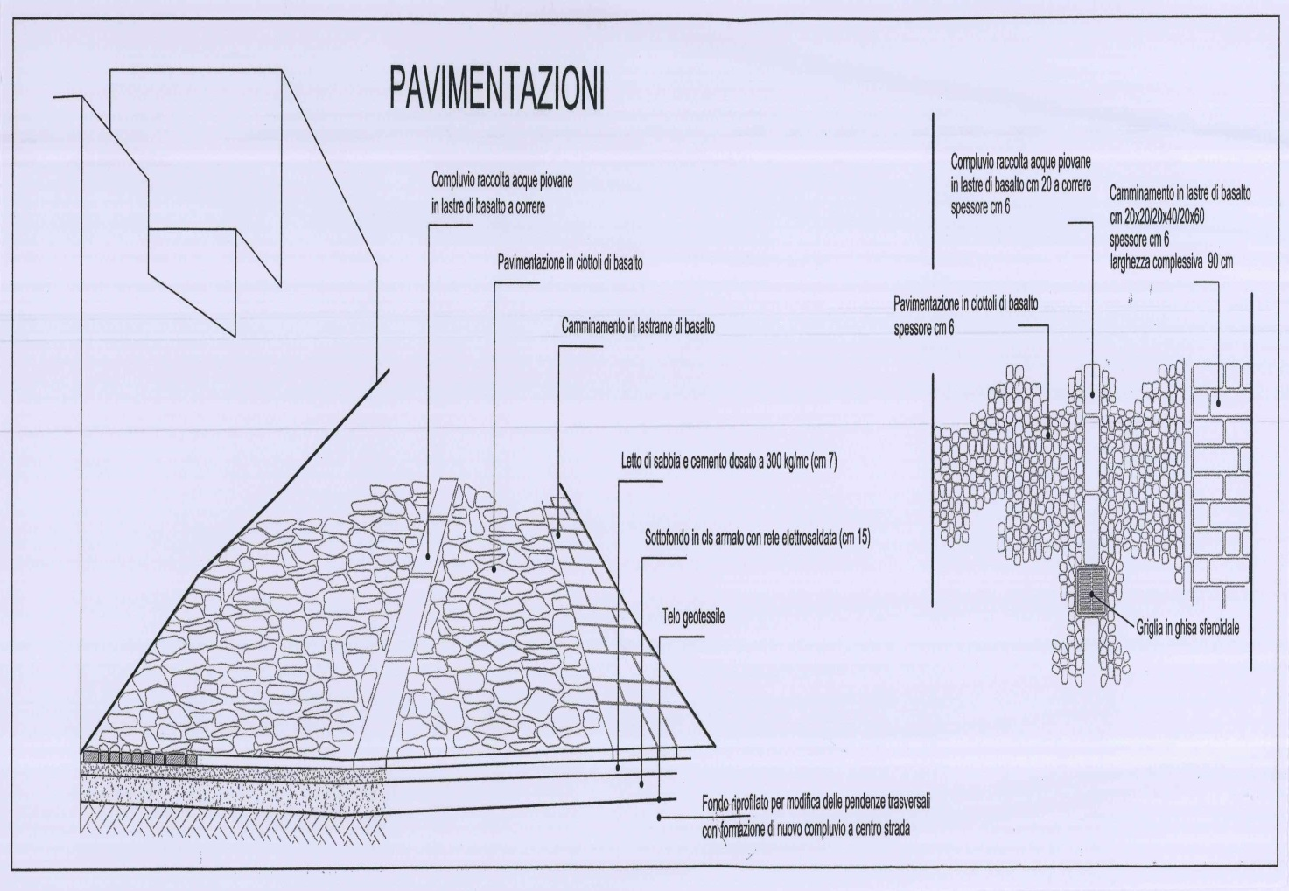
Particolare per ripristino taglio su strada in conci di pietra e lastre di basalto

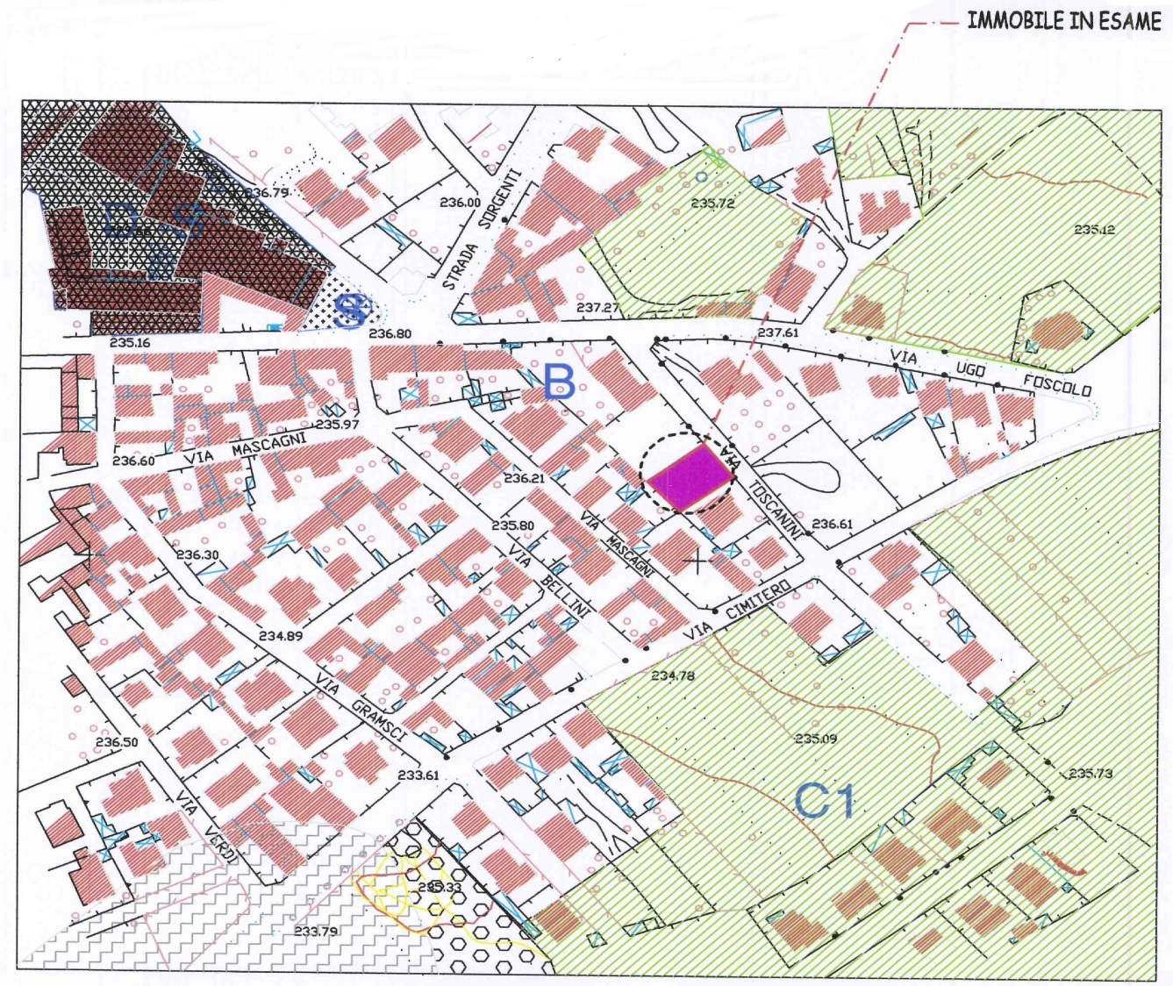
Schema tipo planimetria Stralcio PUC scala 1: 2000
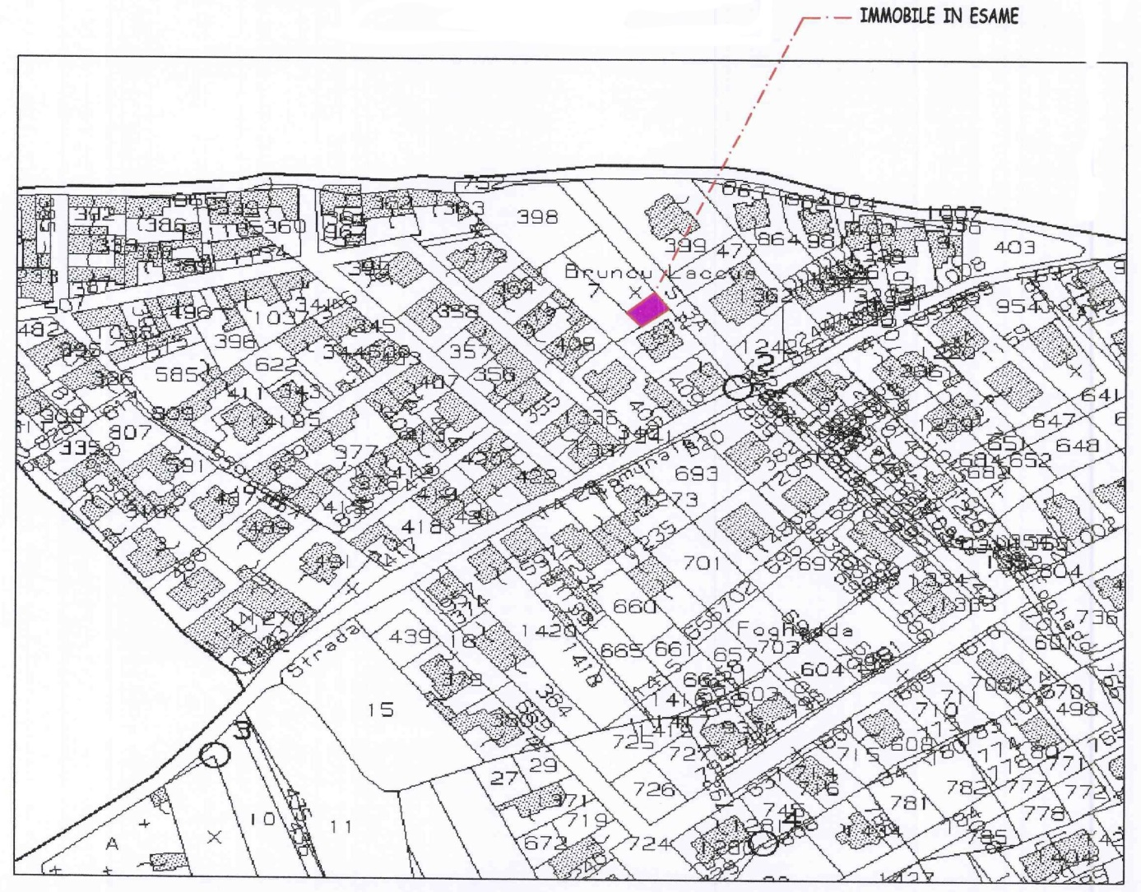
Schema tipo planimetria Stralcio Catastale

Schema tipo planimetria Reti Sottoservizi allaccio idrico e fognario scala 1: 200

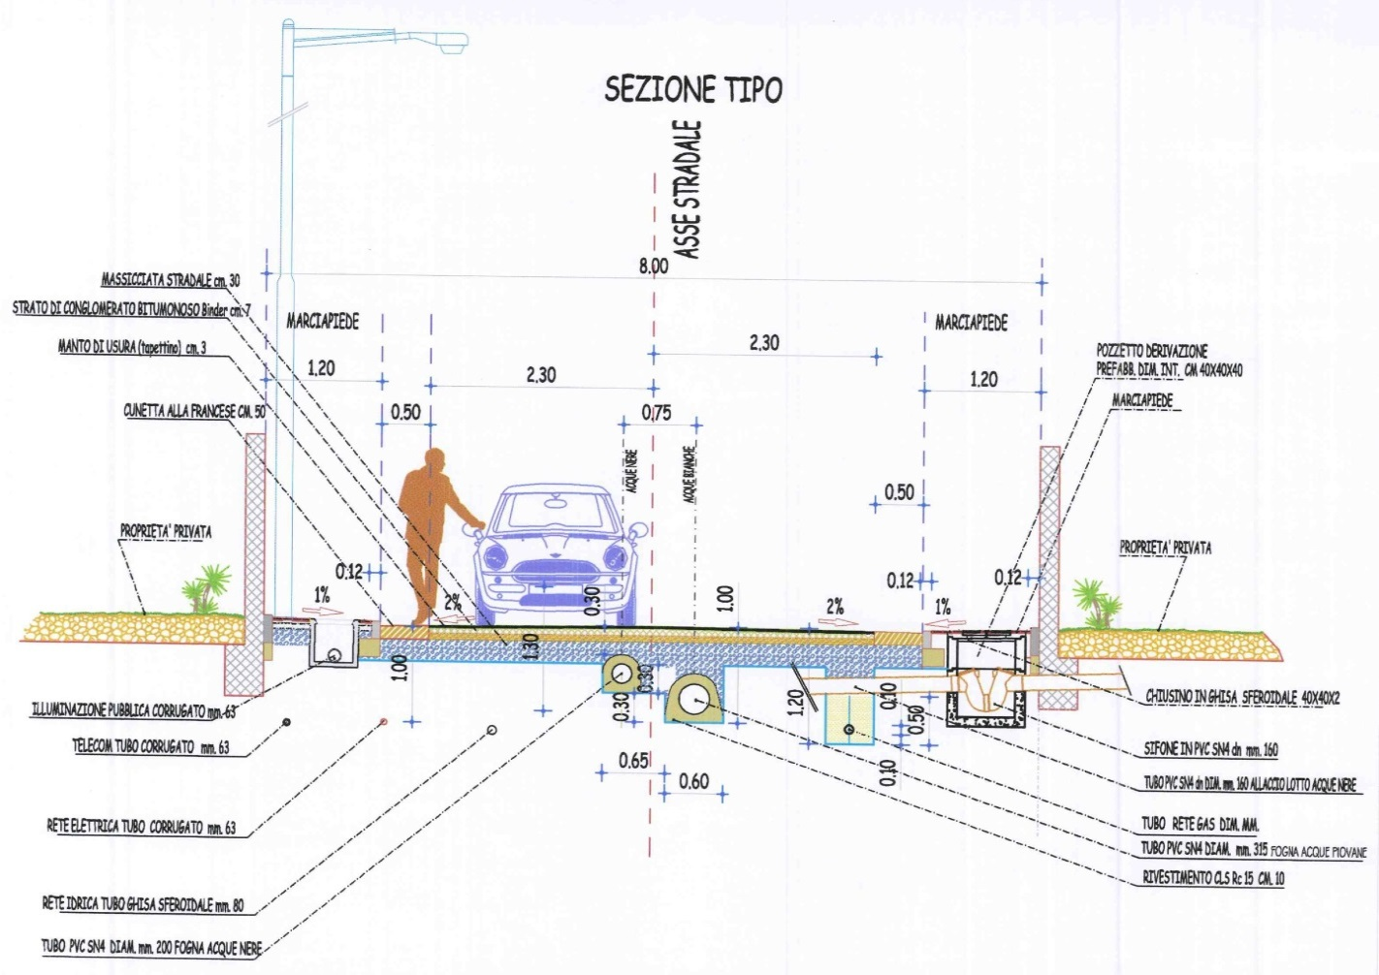
Sezione Tipo
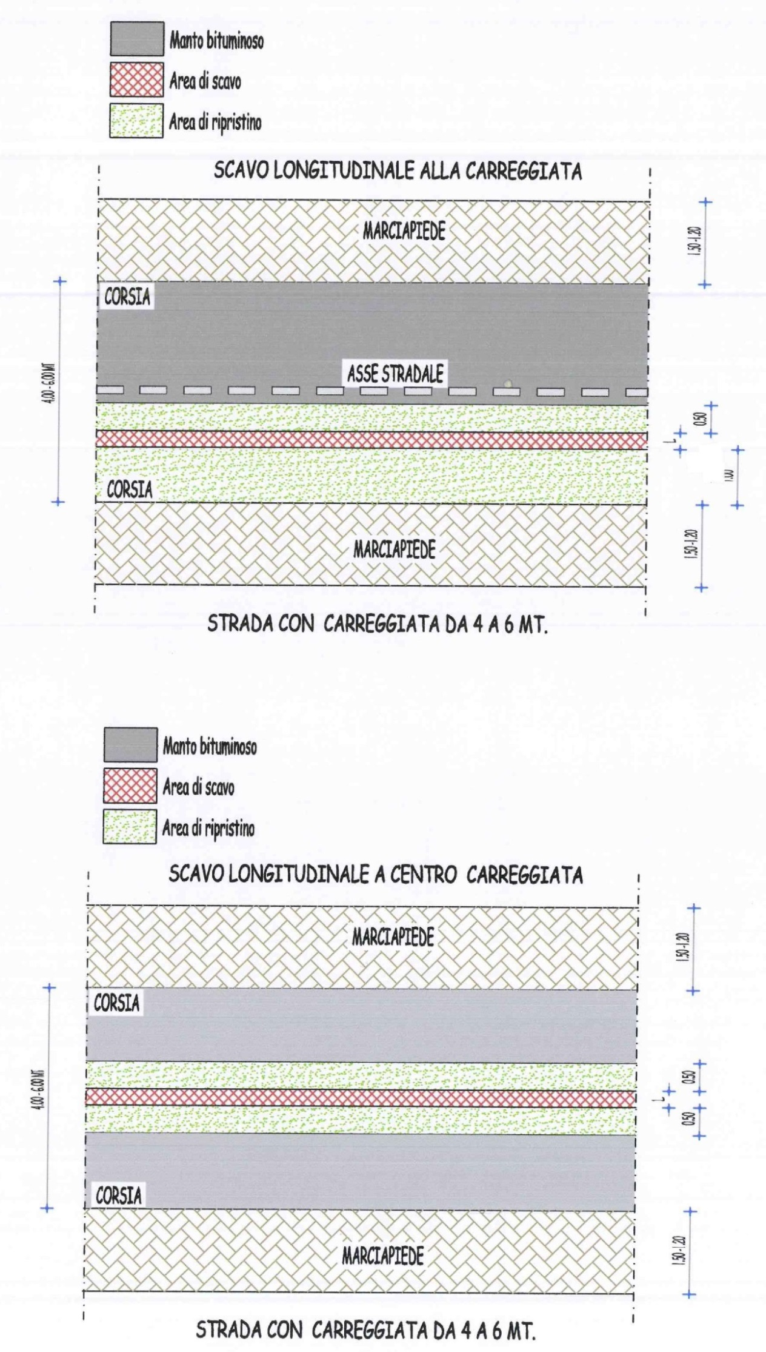
Particolare 1 Tagli stradali
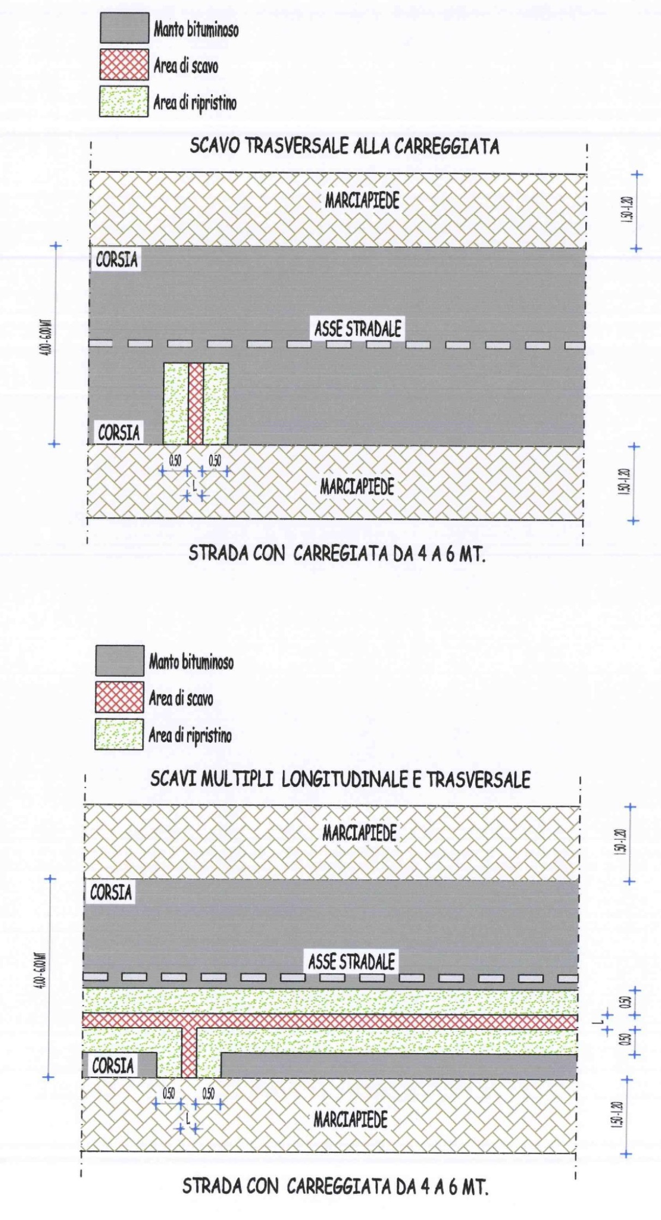
Particolare 2 Tagli stradali
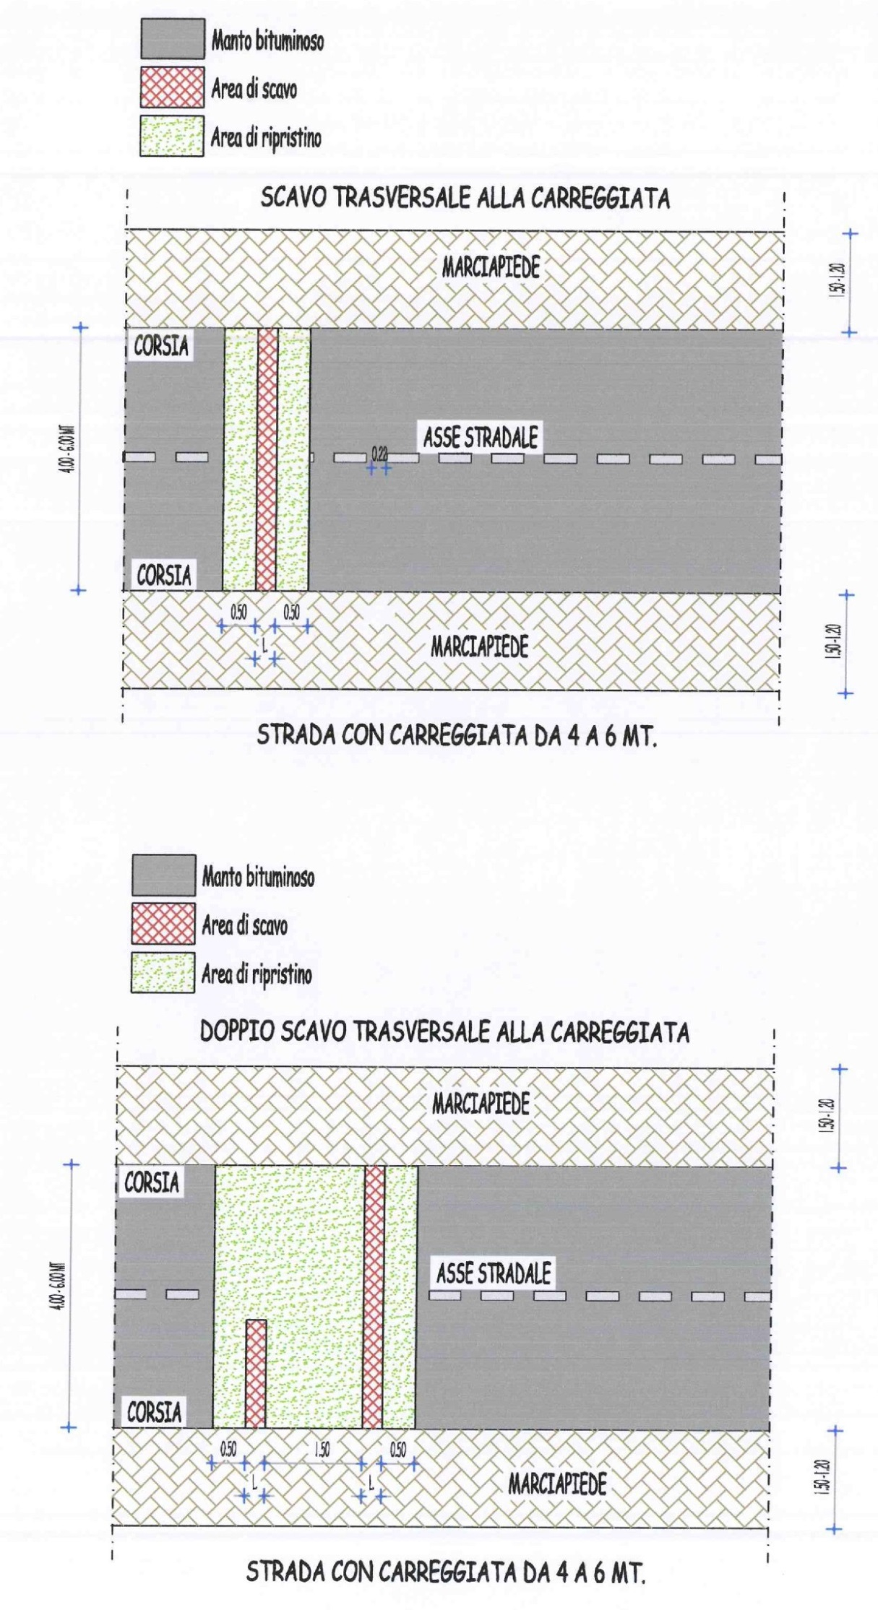
Particolare 3 Tagli stradali
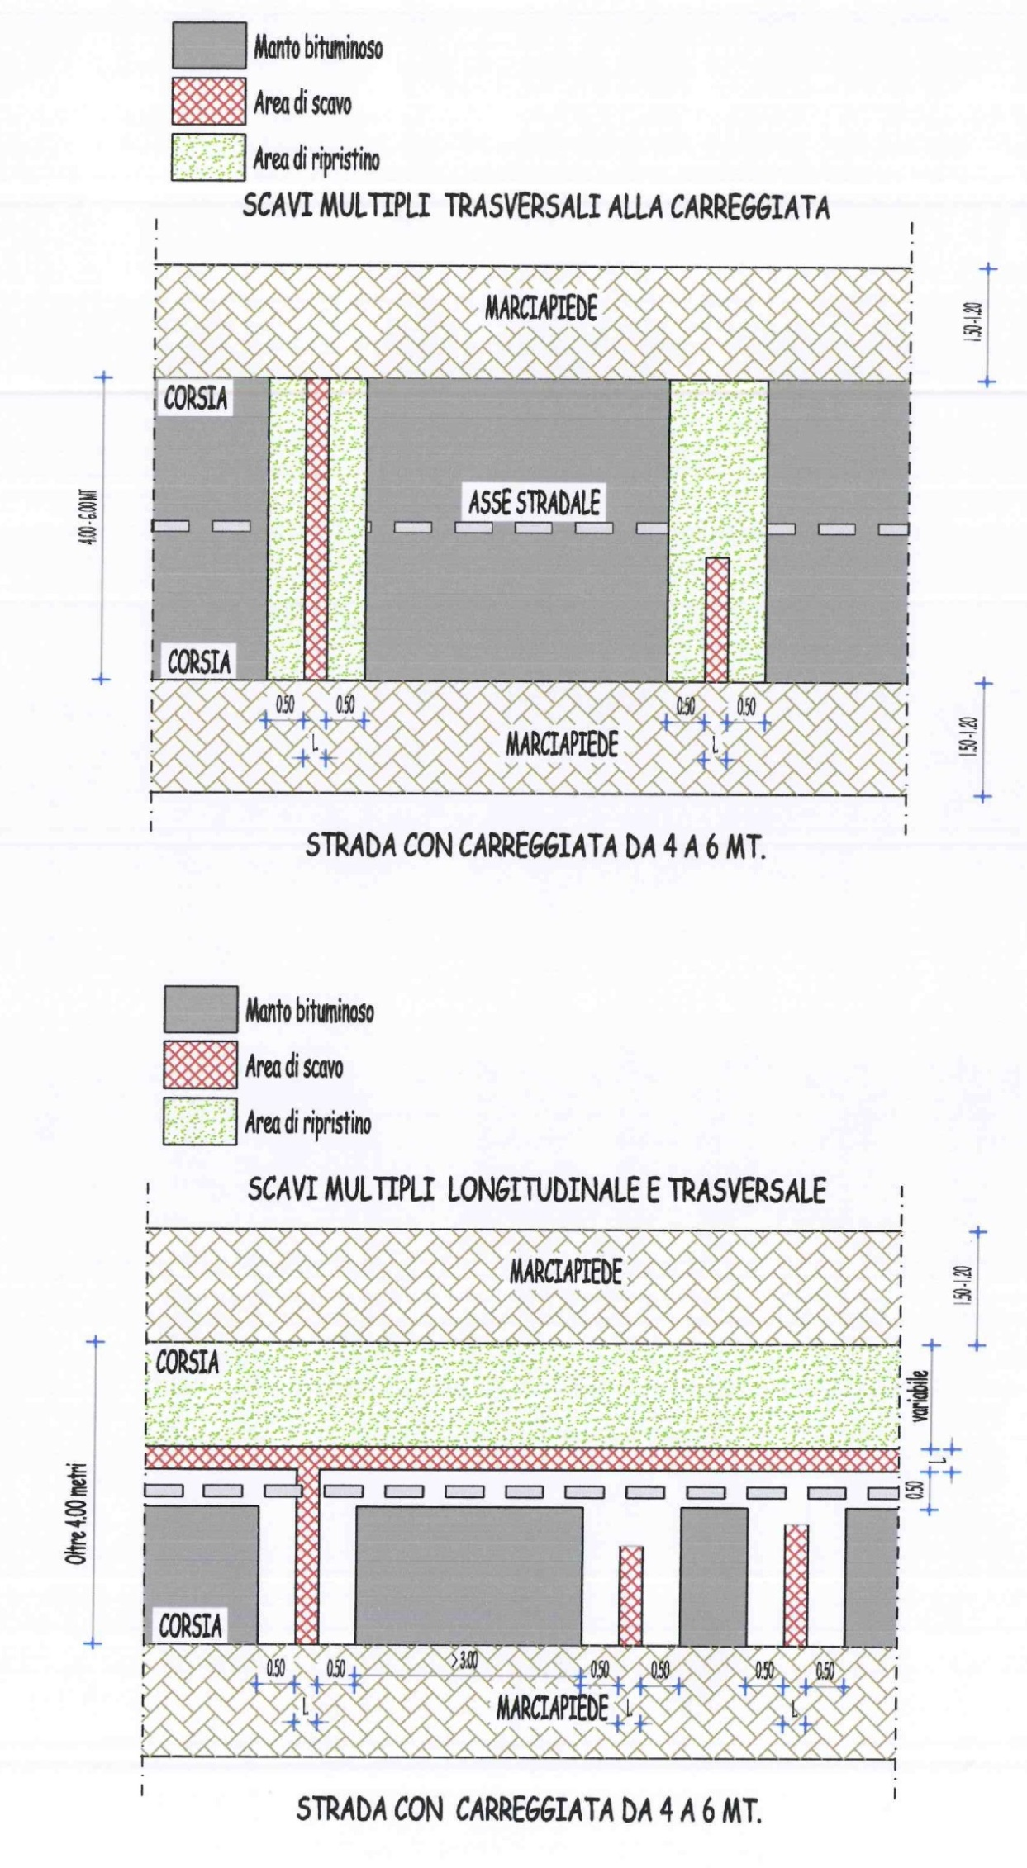
Particolare 4 Tagli stradali

